## 7. Об'єктно-орієнтована декомпозиція

**Мета:** Використання об’єктно-орієнтованого підходу для розробки об’єкта предметної (прикладної) галузі.

**1 ВИМОГИ**

**1.1 Розробник**

Інформація про розробника:

* Кулик Данііл Ігорович
* НТУ “ХПІ” 1.КІТ102.8а
* Варіант 11

**1.2 Загальне завдання**

1. Використовуючи об’єктно-орієнтований аналіз, реалізувати класи для представлення сутностей відповідно [прикладної задачі](https://oop-khpi.github.io/#task_07_app) - domain-об’єктів.
2. Забезпечити та продемонструвати коректне введення та відображення кирилиці.
3. Продемонструвати можливість управління масивом domain-об’єктів.

**1.3 Задача**

Прикладна галузь: Магазин. Запис в каталозі товарів: найменування; одиниця виміру; кількість; ціна одиниці; дата надходження; опис (необмежений набір характеристик у вигляді “властивість, значення”).

**2 ОПИС ПРОГРАМИ**

**2.1 Засоби ООП**

У даній програмі присутні об’єктно-орієнтовані методи:  
Інкапсуляція – захист даних від неправомірного користування. **2.2 Ієрархія та структура даних** 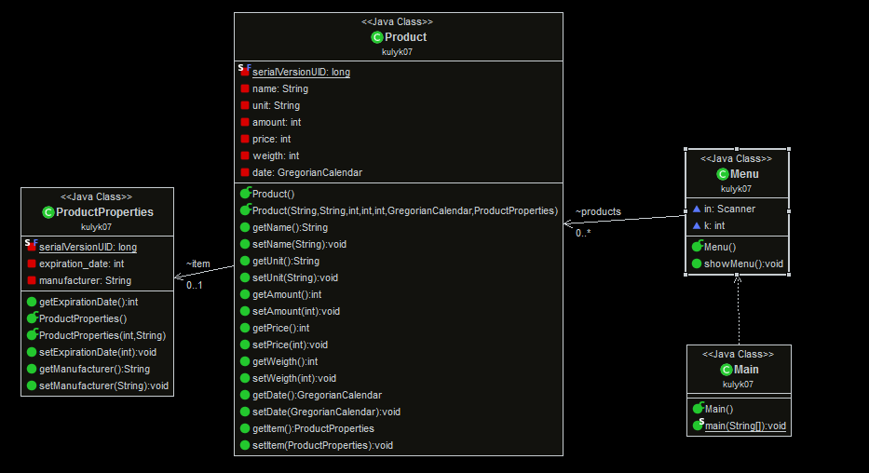Рисунок 1 – Діаграма класів **2.3 Важливі фрагменти програми** 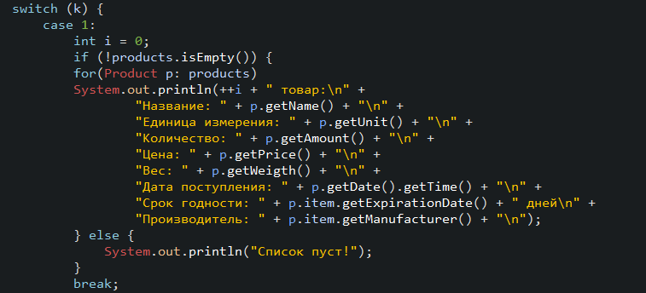

Рисунок 2 – Реалізація виведення масиву об’єктів у консоль

**3 ВАРІАНТИ ВИКОРИСТАННЯ** Програма дозволяє створювати об’єкти – товари – , що заносяться у запис каталогу, тобто створюється масив об’єктів. Користувач може додавати об’єкти до масиву, видаляти елементи вибірково, а також очистити увесь масив одним викликом відповідної кнопки меню.  
 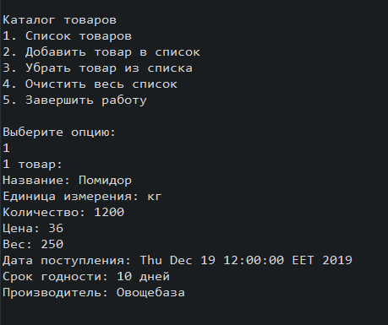

Рисунок 3 – Результати виведення масиву об’єктів  
  
  
  
 **ВИСНОВКИ**

В даній лабораторній роботі розробив та реалізував класи та методи відповідно прикладної галузі, реалізував управління масивом domain-об’єктів, а також забезпечив та продемонстрував коректне відображення кирилиці.